İŞARET VE SİSTEMLER FİNAL SINAVI 7 Haziran 2021 Saat:21:00

Sorular

1. Aşağıdaki sinyallerin zamanda-ve –değerde (time-value) ayrık ya da sürekli (discrete-continous) olup olmadığını belirleyiniz.

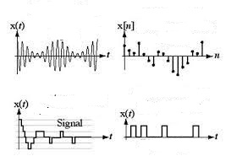

1. x[n]=4nu[n] sinyalinin x[z] dönüşümünü bulup, ROC bölgesini belirleyiniz.
2. Sürekli zaman Fourier dönüşümünde Lineerlik (Doğrusallık) özelliğini formülünü yazarak açıklayınız.
3. Fark denklemleri ile tanımlanan sistem temel elemanlarından a) toplayıcı b)bir katsayı ile çarpıcı c)bir birim gecikme blok diyagramlarını çiziniz.
4. a) y(n)=x(n)-x(n-1) b)y(n)=x(n)cos w0n sistemlerinin zamanda değişmez ya da değişen (time-invariant ya da variant) olup olmadığını belirleyiniz.